糾正案文

被糾正機關：法務部、教育部

案 由：法務部所屬桃園少年輔育院自100年起有超額收容學生情形，甚至超收2成多，已嚴重違反少年基本人權，且房舍床位缺乏隱私及監視設備不足，致少年陷入夜間霸凌、性侵害等高度風險中；桃園及彰化少年輔育院之班級人數過多，每班均超過法定上限30人之規定，桃園少年輔育院甚至逾60人，班級導師及訓導員亦嚴重不足，甚至缺額達3成，且編制員額不符實際需求，影響矯正品質，法務部核有未盡監督之咎。又，桃園及彰化少年輔育院設置補習學校分校及進修學校分校，未依法配置專任專業輔導人力，復未能提供收容學生個別化輔導計畫，80年間法務部及教育部已決議設置資源輔導教師，惟逾20年仍未辦理，法務部及教育部均未盡監督之責，核有違失。

事實與理由：
少年事件處理法第1條揭示：「為保障少年健全之自我成長，調整其成長環境，並矯治其性格，特制定本法。」少年犯與成年犯不同，因少年仍具可塑性，我國少年事件處理法的基本精神係以保護處分為主，世界各國制定少年法的精神亦為宜教不宜罰，盡保護之責。然據法務部統計資料，於所屬桃園及彰化少年輔育院接受感化教育之學生，有44.41%家庭經濟情形不佳，有近69.7%之家庭結構不健全，原生家庭功能不彰之比率偏高，且學習成就普遍低落，基本學力與實際學歷存有嚴重落差。而司法機關將行為偏差少年裁判入少年輔育院收容，已屬最後手段，對偏差少年而言係最後接受矯正不良習性之機會，國家應挹注適當之資源，重建其自信心與上進意願，培養正常之生活習性並端正其價值觀，俾利復歸社會，導入正軌。
民國(下同)102年1月間桃園少年輔育院發生3名院生脫逃事件、同年2月間發生16歲買姓少年於該少輔院接受感化教育期間，因胸腹腔臟器化膿引發敗血症死亡，生前疑遭霸凌、不當管教等情乙案；復據監察委員前往桃園少年輔育院瞭解實情，發現少年輔育院超額收容嚴重，班級人數過多，且未能提供多元化技能訓練及因應不同程度實施適當課程。監察委員並再接獲桃園縣立文昌國中陳情書陳訴：桃園少年輔育院長期借調該校教師協助教學，並由法務部編列預算發放薪資，惟102年實施二代健保制度後，借調教師薪資被解釋為兼職所得致須扣繳2％補充健保費，造成困擾且疑未合理等情乙案。在在凸顯少年輔育院之超額收容、矯正教育實施成效及兼任師資健保費等問題，究相關機關有無妥適處理？均有深入瞭解之必要乙案，爰立案調查。
為釐清案情，本院於民國(下同)102年11月22日、11月25日分別赴桃園少年輔育院、彰化少年輔育院實地訪查，並邀請法務部、教育部及桃園縣政府、彰化縣政府等相關主管隨同訪視，復於102年8月9日、9月9日、103年1月20日、同年1月29日召開4場諮詢會議，本案計邀請財團法人第一社會福利基金會張服務督導文嬿、國立中正大學犯罪防治學系鄭教授瑞隆、宇寧身心診所吳醫師佑佑提供專業諮詢意見，以及國立基隆地方法院王主任觀護人以凡、建源法律事務所王律師心賢、國立臺灣大學法律系李教授茂生、財團法人淨化社會文教基金會附設新北市私立普賢慈海家園吳園長嫦娥、臺北市立大學特殊教育學系吳助理教授怡慧、臺北市立聯合醫院松德院區兒童青少年精神科邱醫師顯智、國立臺灣師範大學特殊教育學系洪教授儷瑜、臺灣高等法院刑事庭謝法官靜慧及亞洲大學財經法律學系蘇教授滿麗等人到院，針對少年矯治機關收容學生之教學輔導等提供專業諮詢意見與實務經驗。
完成實地訪查及相關諮詢會議後，本案於103年1月28日、3月3日及3月19日約詢行政院、法務部、教育部、衛生福利部、司法院少年及家事廳(下稱：司法院少家廳)、桃園縣政府、新竹縣政府、彰化縣政府、高雄市政府等相關主管及承辦人員，復針對前開機關補充書面資料詳予審閱，業已調查竣事，茲將相關意見臚列如次：
  - 法務部所屬桃園少年輔育院自100年起有超額收容學生情形，甚至超收2成多，迄今仍未改善，已嚴重違反少年基本人權，且因收容學生房舍床位係通舖形態，缺乏隱私及監視設備不足，致少年陷入夜間霸凌、性侵害等高度風險中；法務部未善盡督導之責，核有重大違失
    - 依少年事件處理法第42條第1項第4款規定，少年法院審理事件，除認有觸犯刑罰法律移送檢察官或諭知不付保護處分者外，亦得令少年入感化教育處所施以感化教育。少年輔育院條例第2 條規定：「少年輔育院，依法執行感化教育處分。」同條例第4條規定：「少年輔育院，由法務部或由法務部委託地方行政最高機關設置，受法務部指導、監督。」法務部矯正署組織法第2條第6款規定：「本署掌理事項如下：六、矯正機關之設置、裁撤、整併、人力調配與其他以拘束人身自由為目的保安處分處所之規劃、指導及監督事項。」是以，少年輔育院係依法執行少年感化教育處分處所，並受法務部指導、監督，而少年輔育院之設置、裁撤、整併、人力調配及處所之規劃、指導及監督事項，由法務部矯正署規劃、指導及監督，各少年輔育院其收容容量核算亦受法務部矯正署督導。
    - 按「聯合國在監人處遇最低標準規則」(The United Nations Standard Minimum Rules for the Treatment of Prisoners)指出：「所有供在監人使用之器具及息宿之設備，應合於衛生之需要，對於氣候條件應予以適當之注意，關於房舍之空氣量、面積、採光及通風等設備，皆應特別注意。」又，102年2月25日至27日於福華國際文教會館公務人力發展中心舉辦「中華民國公民與政治權利國際公約及經濟社會文化權利國際公約初次報告國際審查會議」，國際人權專家總結觀察與建議略以：「臺灣政府將監獄過於擁擠視為緊急問題（初次報告第146段）。監獄人數過多也代表許多潛在人權問題，像是衛生與健康標準欠佳、缺乏隱私、暴力充斥，到最後監獄環境可謂不人道或有辱人格。」詢據本院諮詢學者及相關研究報告均指出，監獄在空間過度擁擠之情形下，收容人間口角、傷害、互毆等違規情事增多，影響囚情安定。且因收容人生活空間緊縮，各項處遇作業如作業、技訓、衛生、醫療、文康活動均受到影響，且降低教化功效等語。是以，少年輔育院屬矯正機關，超額收容已屬人權問題，對於接受感化教育收容學生，法務部暨所屬少年輔育院應考量少年身心發展，注意其房舍及空間，以維護其等基本人權。
    - 查依法務部88年7月16日法88矯字第000876號函規定，桃園少年輔育院收容包括花蓮、宜蘭、基隆、新北、臺北、士林、桃園、新竹、苗栗等地方法院少年法庭裁定之男性受感化教育少年。而據桃園少年輔育院99至102年收容學生情形，該院收容人數呈現成長趨勢，自100年起有超額收容學生之情形，100年至102年之超收人數為27人、75人、55人，超收比率分別為7％、19.4％及14.2％(詳如下表)。

表1.桃園少年輔育院99至102年收容人數統計

單位：人數；％
年度 | 99年 |  | 100年 |  | 101年 |  | 102年
年度 | 核定 | 實際收容 | 核定人數 | 實際收容 | 核定 | 實際收容 | 核定人數 | 實際收容
人數 | 387 | 340 | 387 | 414 | 387 | 462 | 387 | 442
超收人數及比率 | 無 |  | 27（7.0％） |  | 75（19.4％） |  | 55（14.2%）

註：
- 桃園少年輔育院之核定容額，依法務部81年4月16日法81監字第05430號函核定為387名。
- 99至101年度資料統計截至當年12月31日，102年度資料統計截至當年12月27日。
- 資料來源：法務部矯正署103年1月查復資料。

復據法務部查復指出：桃園少年輔育院最近2年來，收容人數均維持於440名至480名之間，超收比率13.7％至24.03％，坦承該少輔院超額收容情形嚴重。而法務部矯正署為疏解桃園少年輔育院超額收容情形，於102年5月22日以法矯署安字第10201068290號函，自102年6月1日起，苗栗地方法院少年法庭裁定之受感化教育男性少年，改試辦移送至彰化少年輔育院執行（試辦期間2年）。並透過機動調整作業、調整少年法庭裁定交付執行感化教育機構、後門政策等逐步減緩超額收容問題。然依據法務部函復103年3月3日統計資料顯示，桃園少年輔育院核定容額為387名，實際收容學生已降為422名，仍超收35名，超額比率9.04%。足徵法務部所屬桃園少年輔育院自100年起有超額收容學生情形，甚至超收高達2成多，迄今仍未改善，已嚴重違反收容少年人權。
    - 且本院於102年11月22日第一次訪視桃園少年輔育院時，發現該院超收94人(超收率24.29％)，且囿於該院硬體空間及設施，並無法再增加床位，致使超收94人因無床位可用，竟於寢室走道地面鋪設泡棉軟墊供作學生床位，軟墊佔滿寢室走道。嗣本院於103年3月19日第二次訪視該院，始改進院生無床可睡之窘境，惟當時該院收容405人，仍超收18名學生(詳見下圖)。

圖一：本院訪視桃園少年輔育院情形
102年11月22日訪視情形 | 102年3月19日訪視情形
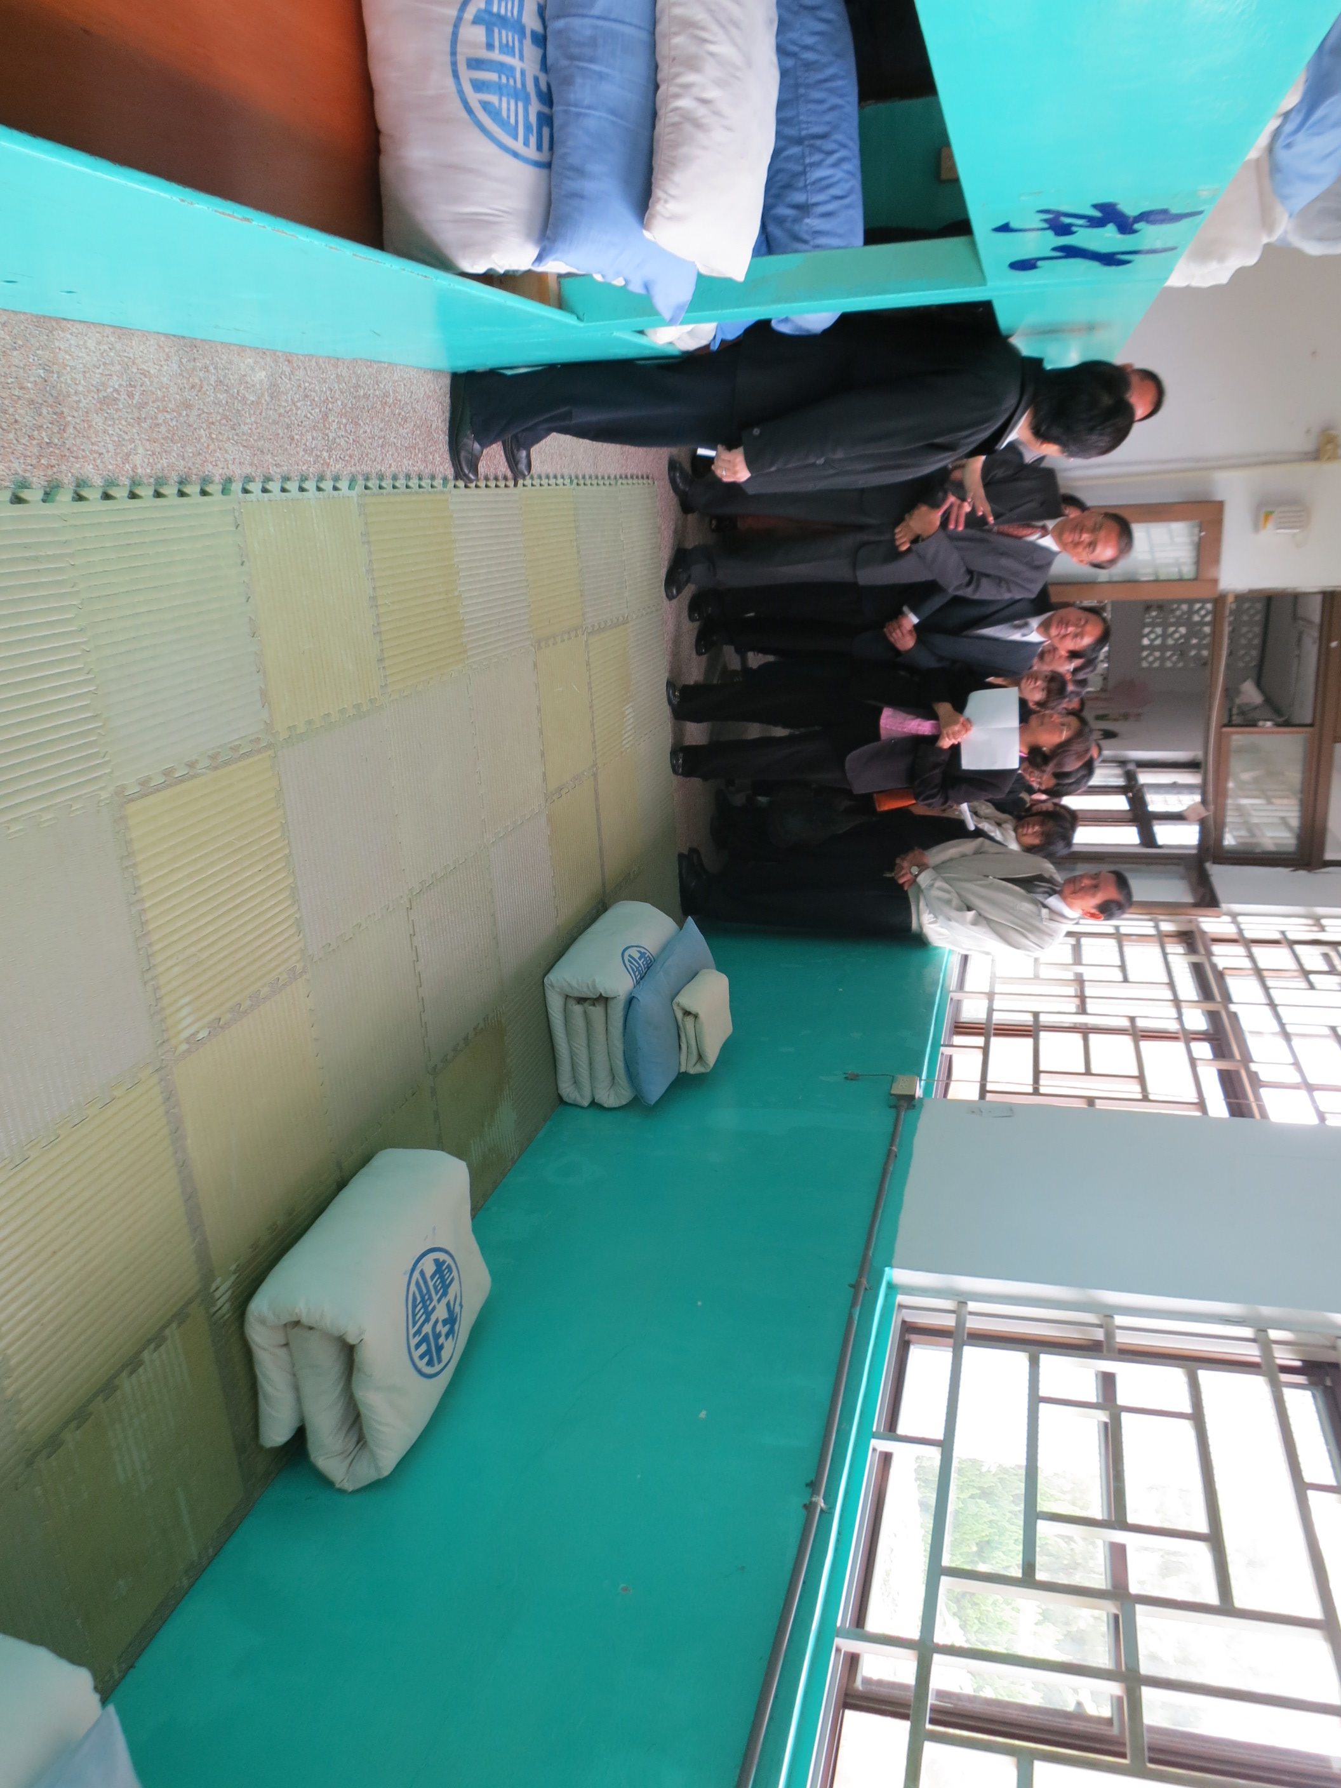 | 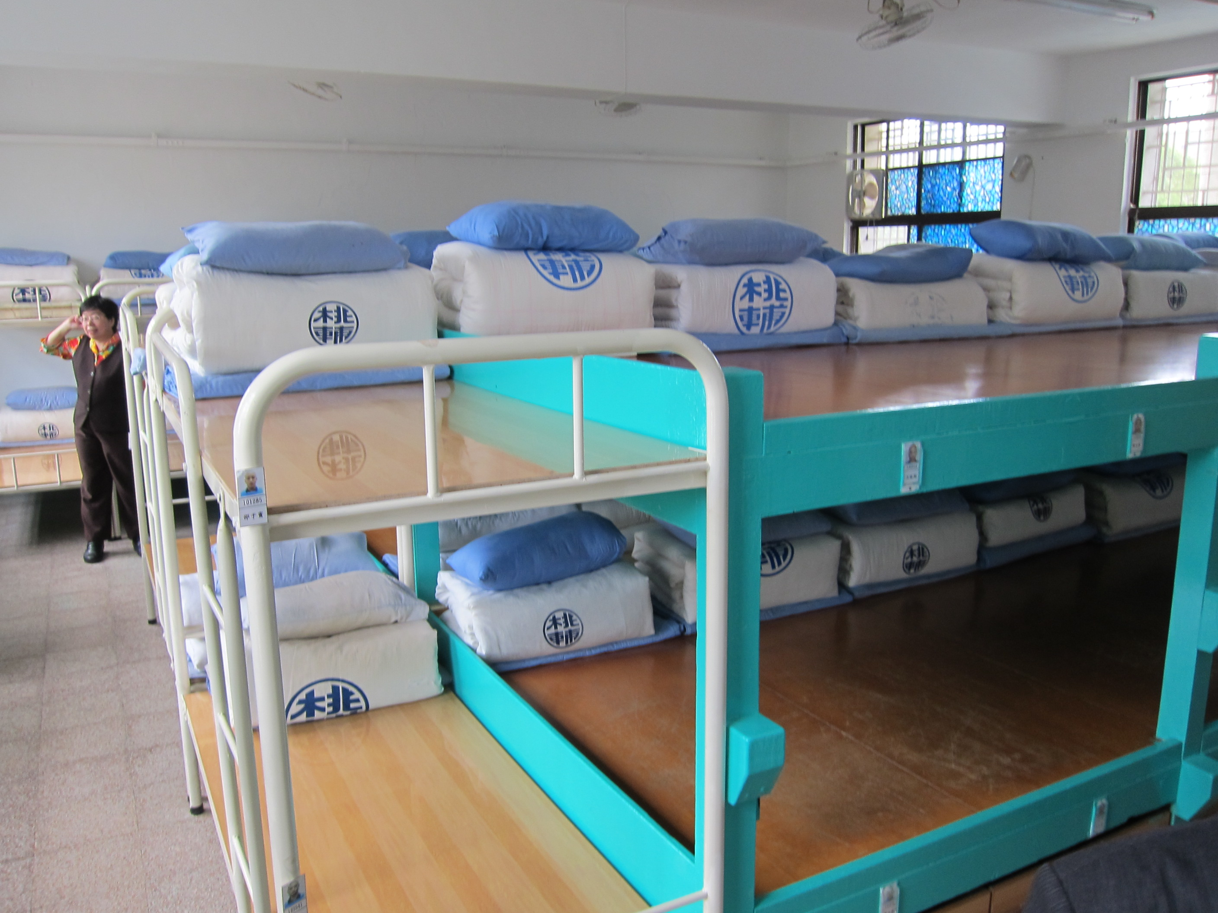
資料來源：本院。

詢據本院諮詢學者及相關研究報告均指出，監獄在空間過度擁擠之情形下，收容人間口角、傷害、互毆等違規情事增多，影響囚情安定。國外學者Atlas (1983) 則從監獄建築結構的設計來探討人犯發生暴行的頻率。結果發現，大通舖型式的舍房其發生人犯暴行的現象較單人床來的高，此乃因為大通鋪型態死角多，不容易直接監視。惟查桃園少年輔育院超收學生情形嚴重致床位不足，已違反少年基本生活權益，且因人數過多，房舍之床位係通舖形態，收容學生一旦翻身即有碰觸其他學生身體之情形，毫無隱私及明顯界線區隔，且監視設備不足，致陷學生於夜間霸凌、性侵害等高危險風險中。
    - 且依法務部81年4月16日法81監字第05430號函核定各矯正機關之舍房容額所示，其計算方式係以每一收容人舍房面積擁有0.7坪（即2.314平方公尺）為計算標準，並扣除舍房廁所、面盆之面積，核實計算。惟考量少年身心發展及基本人權，部分機關舍房設置床舖（上、下舖），核定容額依實際床位計算。據審計部101年總決算審核報告指出，桃園少年輔育院於101年底每名收容少年平均使用面積0.4坪（舍房面積614.94平方公尺，核定容額387人，實際收容462人，平均使用面積為1.33平方公尺，為0.4坪。），且為4所少年矯正機關之冠。縱以本院最近一次(103年3月19日)訪視該院時之實際收容學生405人計算，桃園少年輔育院於每名收容學生平均使用面積為1.52平方公尺，為0.46坪。
    - 又，如前所述，依法務部81年4月16日法81監字第05430號函核定各矯正機關之舍房容額所示，其計算方式係以每一收容人舍房面積擁有0.7坪（即2.314平方公尺）為計算標準，並扣除舍房廁所、面盆之面積，核實計算。法務部函復並表示：現行各少年矯正機關之核定容額，係依收容人舍房之場地空間（或床位數量）核實計算，尚非依編制員額（含教師員額）或收容人數計算等語。是以，倘依法務部前開計算標準，以桃園少年輔育院為例，該院舍房面積614.94平方公尺，核定容額387人，平均使用面積為1.59平方公尺，為0.48坪。再以彰化少年輔育院為例，該院舍房面積921.62平方公尺，核定容額580人，平均使用面積為1.59平方公尺，為0.48坪，亦與前開0.7坪之標準不符。法務部稱：少年輔育院之學生寢室（舍房），每生分配面積依該部函示應達0.7坪云云，惟依前開計算方式，猶未達自訂之標準，法務部核定少年輔育院之收容員額人數，不無疑義。
    - 綜上，法務部所屬桃園少年輔育院自100年起有超額收容學生情形，甚至超收2成多，迄今仍未改善，已嚴重違反少年基本人權，且因收容學生房舍床位係通舖形態，缺乏隱私及監視設備不足，致少年陷入夜間霸凌、性侵害等高度風險中；法務部未善盡督導之責，亦未依法核定少年輔育院收容學生員額，均核有重大違失。
  - 法務部所屬桃園及彰化少年輔育院之班級人數過多，每班均超過法定上限30人之規定，桃園少年輔育院甚至逾60人。班級導師及訓導員亦嚴重不足，甚至缺額達3成，且編制員額不符實際需求，影響矯正品質；法務部未善盡督導之責，均核有違失
    - 少年輔育院條例第2條規定：「少年輔育院，依法執行感化教育處分，其目的在矯正少年不良習性，使其悔過自新；授予生活智能，俾能自謀生計；並按其實際需要，實施補習教育，得有繼續求學機會。」同條例第13條第1項規定：「少年輔育院學生人數在1百人以下者，置導師及訓導員各4人，聘任；學生人數在1百人以上者，每編組1班，增設導師及訓導員各1人。但最多均不得超過16人。」同條第2項規定：「每班學生以30人為原則；女生或有他特殊情形不足30人者，亦得另編一班。」是以，少年輔育院每班學生以30人為原則，學生人數在1百人以下者，置導師及訓導員各4人，每增1班，則應置導師及訓導員各1人，以利執行感化教育處分，其目的在矯正少年不良習性，使其悔過自新。
    - 查少年輔育院條例第13條第2項規定，每班以30人為原則，查桃園少年輔育院超收情形嚴重，致班級人數過多，多數班級均超過60人，102年11月本院訪查該院時，部分班級更高達77人；彰化少年輔育院班級人數亦超過每班30人之規定，實有不當。(詳見下表)。

表2.桃園及彰化少年輔育院班級人數表（截至102年12月27日止）

桃園少年輔育院
班級名稱 | 所屬學程 | 班級人數
孝一班 | 高工 | 63
孝二班 | 高工 | 66
孝三班 | 國中 | 63
孝四班 | 國中 | 66
孝五班 | 國中 | 56
孝六班 | 國中 | 66
孝七班 | 國中 | 62
孝八班(併入孝四班) | 適性學習班 | 自孝三班至孝七班篩選

彰化少年輔育院
班級名稱 | 所屬學程 | 班級人數
男國二 | 國小高級部、國中1、2年級 | 國小4人、國一14人、國二16人(合計34人)
男國三A | 國中3年級 | 37
男國三B | 國中3年級 | 35
男高一A | 高中普通科1年級 | 38
男高一B | 高中普通科1年級 | 39
男高一C | 高中普通科1年級 | 39
男高二 | 高中普通科2年級 | 39
男技訓 | 其他 | 31
班級名稱 | 所屬學程 | 班級人數
男考核 | 其他 | 49
女國中 | 國中1、2、3年級 | 國一9人、國二11人、國三23人(合計43人)
女高一 | 高中普通科1年級 | 41
女高二 | 高中普通科2年級 | 38
女技訓 | 其他 | 47
女考核 | 其他 | 32

註：
- 桃園少年輔育院目前無國小學籍生，由各國中班級篩選學習落後學生至適性學習班實施補救教學。
- 資料來源：法務部。
    - 桃園及彰化少年輔育院導師及訓導員亦嚴重不足：
      - 本院102年11月22日訪視桃園少年輔育院時，該院核定容額為387人。然統計至102年11月15日止實際收容人數為481人，依少年輔育院條例第13條規定，應有16班(481÷30)，每班應置導師及訓導員各1人，共計應有32人。惟該院原僅有9個班級，但因管教人員不足，只能開設7個班級(新生班併入孝四班)，導師(含訓導員)共計22人，不足10人，缺額率達三成一(10÷32)。(詳如下表) 且編制上導師16人、訓導員12人，根本不符每班應各配置1人之規定，足徵導師及訓導員嚴重不足，且編制員額不符實際需求。

表3.桃園少年輔育院學生編班及教職員配置統計情形
班級職員  配置情形 | 職 稱 姓 名 | 班級職員  配置情形 | 職 稱 姓 名
孝一班  77人 | 訓導員 張○富 | 孝五班  61人 | 導 師 徐○業
孝一班  77人 | 訓導員 謝○英 | 孝五班  61人 | 科 員 紀○盛
孝一班  77人 | 導 師 吳○驊 | 孝五班  61人 | 科 員 吳○璿
孝二班  74人 | 訓導員 王○軍 | 孝六班  62人 | 訓導員 林○河
孝二班  74人 | 訓導員 陳○文 | 孝六班  62人 | 導 師 陳○璋
孝二班  74人 | 科 員 簡○強 | 孝六班  62人 | 科 員 薛 ○
孝三班  70人 | 訓導員 陳○龍 | 孝七班  68人 | 科 員 彭○良
孝三班  70人 | 導 師 楊○淵 | 孝七班  68人 | 導 師 聶○弘
孝三班  70人 | 導 師 陳○璁 | 孝七班  68人 | 科 員 常○明
孝四班  (新生班)  69人 | 導 師 黃○信 | 新生班 | 導 師 蔡○業
孝四班  (新生班)  69人 | 訓導員 羅○孔 | 新生班 | 導 師 蔡○業
孝四班  (新生班)  69人 | 科 員 劉○中 | 新生班 | 導 師 蔡○業

資料時間：102年11月15日止。

資料來源：桃園少年輔育院。
      - 本院於102年11月25日訪視彰化少年輔育院時，該院收容學生人數截至102年11月15日為542人，依法令比例應有18班(542÷30)，每班應置導師及訓導員各1人，共計應有36名，即應有18名導師及18名訓導員，惟彰化少年輔育院實際上僅有編制的導師16名、訓導員9名，共25名。而班級編有18班，由14名日勤導師(或訓導員)負責。且據該院指出：男生國小、國一、國二班及女生國中一、國二、國三班，上述班級因導師人數不足，僅由1位導師負責等語。顯見導師及訓導員嚴重不足，且編制員額不符實際所需。

表4.彰化少年輔育院102年10月止，學生編班及教職員配置統計情形
男生班共11班 |  |  | 女生班共7班
班別 | 班級人數 | 班級導師及訓導員人數 | 班別 | 班級人數 | 班級導師及訓導員人數
國小甲 | 5 | 1 | 國一乙 | 9 | 1
國一甲 | 15 | 1 | 國二乙 | 11 | 1
國二甲 | 15 | 1 | 國三C | 23 | 1
國三A | 35 | 1 | 高一D | 42 | 1
國三B | 44 | 1 | 高二B | 36 | 1
高一A | 39 | 1 | 女技訓 | 39 | 1
高一B | 39 | 1 | 女考核 | 37 | 1
高一C | 40 | 1
高二A | 34 | 1
男技訓 | 33 | 1
男考核 | 45 | 1
11班 | 344 | 9 | 7班 | 197 | 5

資料來源：彰化少年輔育院。
    - 桃園少年輔育院並表示：為因應導師不足，調派科員暫替導師職務。詢據該院表示：因退休導師缺4人、調查員缺1人及管理員缺4人尚未補足，只能由值班科員暫替等語，益見導師及訓導員不足。且詢據相關研究報告指出，因收容人生活空間緊縮，各項處遇作業如作業、技訓、衛生、醫療、文康活動均受到影響，且降低教化功效。研究亦指出：管理人員工作壓力愈大者，對受刑人之教育或職訓較不重視，認為處遇措施較會造成戒護安全的威脅，同時也不完全同意處遇措施有助於受刑人之輔導等語。收容學生班級人數過多，將影響相關處遇作業，且矯正人員為了管理，已無法兼顧教育及矯治，影響矯正品質與成效。
    - 而少年輔育院係依法執行少年感化教育處分處所，並受法務部指導、監督，而少年輔育院之設置、裁撤、整併、人力調配及處所之規劃、指導及監督事項，由法務部矯正署規劃、指導及監督，已如前述。法務部對於桃園及彰化少年輔育院班級人數過多及導師、訓導員人數不足，致影響輔導成效乙節，難辭督導不周之咎。
    - 綜上，法務部所屬桃園及彰化少年輔育院之班級人數過多，每班均超過法定上限30人之規定，桃園少年輔育院甚至逾60人，班級導師及訓導員亦嚴重不足，甚至缺額達3成，且編制員額不符實際需求，影響矯正品質；法務部未善盡督導之責，均核有違失。
  - 矯正不良習性為少年矯治之核心業務，桃園及彰化少年輔育院設置補習學校分校及進修學校分校，然未依法配置專任專業輔導人力，復未能提供收容學生個別化輔導計畫，民國80年間法務部及教育部已決議設置資源輔導教師，惟逾20年仍未辦理，法務部及教育部均未盡監督之責，核有疏失
    - 少年事件處理法第1條規定：「為保障少年健全之自我成長，調整其成長環境，並矯治其性格，特制定本法。」少年輔育院條例第2條前段規定：「少年輔育院，依法執行感化教育處分，其目的在矯正少年不良習性，使其悔過自新。」、「法務部矯正署少年輔育院組織準則」第2條規定：「少年輔育院掌理下列事項：一、學生之教務。二、學生之訓導。三、學生之輔導。四、學生之衛生保健。五、學生之名籍、給養及保管。六、其他有關少年輔育院管理事項。」是以，少年輔育院掌理感化教育學生之輔導業務，以矯正其不良習性，使其悔過自新。
    - 按法務部矯正署組織法第2條第7款規定：「本署掌理事項如下：七、矯正機關設置補習學校與進修學校分校之規劃、指導及監督事項。」、「矯正機關設置補習學校分校實施要點」第1條：「為配合矯正暨感化教育之有效推展，期使矯正機關收容人不因徒刑或感化教育之執行而中斷其學業，特訂定本要點。」第5條：「分校得置專任教師若干人，由本校或主管教育行政機關依規定聘派之。必要時，亦得聘請兼任教師。」第9條：「分校所需經費，由矯正機關按實際特殊需要，寬列年度預算支應。」是以，少年輔育院設置補習學校分校，由法務部矯正署負指導及監督之責，而少年輔育院設置補習分校之教師所需經費應由矯正機關支應。
    - 按「矯正機關設置補習學校分校實施要點」第2點：「補習學校於矯正機關設置分校，為力求學校化及避免標記作用，其名稱以各該校分校稱之。」、第13點規定：「分校教務、訓育、輔導、總務等工作，應依教育法令規定辦理。」補習學校於矯正機關設置分校，依教育法令規定辦理其教務、訓育、輔導等工作。爰此，桃園少年輔育院之國中小學生學籍為文昌國中補校分校及會稽國小補校分校；彰化少年輔育院之國中小學生學籍為田中高中附設國中部補校分校及田中國小附設補校分校；桃園少年輔育院與彰化少年輔育院，於高級中等教育階段與所在地附近之高級進修補習學校合作，成立一般學校進修學校分校（國立桃園農工進修學校分校、國立員林高中進修學校分校）。
      - 少年輔育院收容6歲以上15歲未滿學生之學制係屬國民教育，應配置輔導教師，且得視需要另置專任專業輔導人員。其法令規定如下：

依據國民教育法第2條規定：「凡6歲至15歲之國民，應受國民教育。」另少年輔育院條例第 40條規定略以：「尚未完成國民教育之學生，應在院內補足其學業，其課程應按教育行政機關規定之課程標準實施。」

88年2月3日修正之國民教育法第10條明定專任輔導教師員額編制，國民小學及國民中學應設輔導室或輔導教師，輔導主任及輔導教師以專任為原則，得另置專任專業輔導人員(後段100年修正為得視實際需要設置)。「國民小學國民中學及直轄市縣（市）政府置輔導人員辦法」第10條規定，輔導人員服務對象為未滿18歲具正式學籍之學生，服務內容包含學生學習權益之維護及學習適應之促進、學生與其家庭、社會環境之評估及協助、學生之心理評估、輔導諮商及資源轉介服務、提供各類實際照顧學生之人專業諮詢及協助、其他由直轄市、縣（市）政府指派與學生輔導或兒童少年保護相關之工作等。因此，少年輔育院收容對象既同時為國民教育階段學生，其所應受之學習輔導、生活輔導、心理評估與諮商等服務，應予保障。
      - 高中(職)校依規定應置專任輔導教師，其法令規定如下：

高級中學法第15條第1、2項規定：「高級中學設輔導工作委員會，置主任委員一人，由校長兼任之。其委員由校長就各處、室主任及有關專任教師聘兼之(第1項)。輔導工作委員會置專任輔導教師，由校長遴選具有專業知能之教師充任之；校長應就輔導教師中聘兼一人為主任輔導教師。」

職業學校法第10-6條第1、2項規定：「職業學校設輔導工作委員會，置主任委員一人，由校長兼任之；其委員，由校長就各單位主任及有關專任教師聘兼之，並得聘請具有專業知能之輔導人員及義務輔導人員擔任之(第1項)。輔導工作委員會置專任輔導教師，由校長遴選具有專業知能之教師充任之；校長應就輔導教師中聘兼一人為主任輔導教師。」

教育部103年1月10日以臺教授國部字第1020136307A 號令頒「高級中等學校組織設置及員額編制標準」第7條第7款規定：「學校教師員額編制如下：七、專任輔導教師：8班以上15班以下者，置1人；超過15班部分，每滿15班置1人；超過15班之班級數除以15後之餘數8班以上者，增置1人。進修部至少應置專任輔導教師一人，並協辦行政工作。」
    - 民國80年已決議各分校應設置資源輔導教師：

依行政院80年5月28日台80法1730號函示，執行「防制青少年犯罪方案」工作報告，該院研商結論略以，少年監獄、少年輔育院附設補校改為該監、院附近之國民中小學、高級進修補習學校分校(班)所需增加之資源輔導教師員額，其經費由教育部負擔。該案復經教育部80年7月23日暨8月1日函請法務部等各有關單位研商後決議，各分校按特殊教育性質設資源輔導教師62名(每班2名，計31班)，為配合教育部之朝陽方案辦理，所需師資均採兼任，並由教育部負擔經費。復至94年9月21日法務部矯正署函頒「矯正機關設置補習學校分校實施要點」第7點規定「分校得置資源輔導教師若干人，其經費由教育部負擔」是以，法務部負監督少年輔育院之責；教育部應負擔資源輔導教師之經費。
    - 司法機關將行為偏差少年裁判入少年輔育院收容，已屬最後手段，對少年而言係最後接受矯正不良習性之機會，對渠等之矯治輔導實已刻不容緩
      - 據法務部提供之統計資料顯示，截至102年12月27日止，少年輔育院之收容學生家庭經濟及其家庭結構情形，發現收容984名學生中，其家庭經濟狀況屬低收入戶、中低收入戶之比率占26.21%及6.1%，有12.1%收容學生家庭經濟為近貧，顯示有44.41%之收容少年家庭經濟情形不佳。而少年輔育院收容學生來自單親家庭之比率偏高，占40.85%，其次為具有單親家庭、隔代教養家庭、未婚生育家庭、父母分居家庭等兩項以上之家庭，占14.63%。扣除來自於雙親家庭占30.3%，顯示有收容少年有69.7%比率家庭結構不佳。且桃園及彰化少年輔育院針對收容學生全面進行國文、英語、數學三科目之學力評估，結果顯示：桃園少年輔育院平均落差國語(文)1.7年級、英語(文)2.0年級、數學2.6年級；彰化少年輔育院平均落差國語(文)3.4年級、英語(文)3.9年級、數學4.9年級，兩所少年輔育院均以數學落差最嚴重、其次是英語(文)，再其次是國語(文)，該兩院收容學生均有學習能力普遍落後的情形。
      - 截至102年11月15日止，桃園少輔院收容學生，犯罪原因以竊盜罪最多135名、其次依序為毒品118名、虞犯73名、傷害43名、妨害性自主30名、恐嚇取財12名、殺人未遂4名、公共危險3名 以及其他63名；彰化少年輔育院罪名以竊盜罪(140人，25.83%，男87人、女53人)、毒品危害防制條例(138人，25.46%，男81人、女57人)為最多。如另加計虞犯行為(83人，15.31%，男54人、女29人)實係施用三級毒品K他命，則應以「施用毒品案由」學生為最多(221人，40.77%)。
      - 再據本院諮詢專家指出：感化教育是最後一道關卡，研究指出少年愈早進入感化教育，留在矯正系統的時間愈久等語。司法機關將行為偏差少年裁判入少年輔育院收容，已屬最後手段，對少年而言，感化教育係最後接受矯正不良習性之機會。為避免少年兒童非行演變成習慣性行為，使今日少年犯成為將來成年犯，有關加強少年不良及非行行為之矯治與輔導，已刻不容緩。
    - 矯正不良習性為少年矯治之核心業務，且矯正教育已屬三級輔導體制之後，較一般學生之輔導更為困難，更應有專責輔導人員施予矯治輔導必要，且依規定得設或應設，惟少年輔育院竟未設置專任專業之輔導教師，實有不當
      - 教育部指出：矯治輔導係在三級輔導體制之後之矯治性處遇。而少年輔育院在學生輔導工作之推動上，本身並未編制輔導教師及專任專業輔導人員（社工師及心理師）等，在學生輔導工作及治療處遇上，功能較為薄弱等語。
      - 復以財團法人淨化社會文教基金會附設新北市私立普賢慈海家園為例，該家園收容12至18歲偏差行為尚未達感化教育之少年。該家園立案許可安置46人，目前收容16名少年，分成兩個小家，一個家約7至8名少年，該家園吳園長嫦娥稱：約收容近20名學生即已有很重照顧及輔導壓力，尤其有些個案有情緒障礙、妨礙性自主等情形，都造成機構很大負擔等語，該家園編制有6個生輔員、2名社工及相關行政人員等，投入人事費用極高。而該家園收容少年相較於少年輔育院接受感化教育學生，感化教育學生行為偏差程度更高，照顧及輔導更為困難，更應有充足及專責輔導人員施予矯治輔導。
      - 且少年輔育院收容學生正處於青春期，情緒起伏大，常常會衝動行事，本院諮詢相關輔導專業人員，均指出少年矯治機關輔導教師與少年建立良好依附關係，有助於提高學生自信心及能力，將可避免再犯。詢據吳園長嫦娥指出：成功大人、關心大人的陪伴與傾聽，會是少年輔導有力的支持等語。相較於普賢慈海家園，對偏差行為未達感化教育之學生，仍需投入高比例之人力物力予以輔導，更遑論少年輔育院收容偏差及非行行為較普賢慈海家園嚴重之感化教育學生，更應挹注專責輔導人員施予矯治輔導。
      - 再者，補習學校於矯正機關設置分校，依「矯正機關設置補習學校分校實施要點」第2點及第13點規定，應依教育法令規定辦理其教務、訓育、輔導等工作，國小、國中及高中職依法得設或應設置專任輔導教師，而如前所述，少年輔育院確有設置專任專業輔導人員之必要。
      - 惟據法務部矯正署表示：桃園及彰化少年輔育院目前合作之補校或進修學校師資均為一般教師，又少年輔育院條例並無輔導教師編制之相關規定等語。相較於法務部所屬少年矯正學校明陽中學、誠正中學之感化教育學生，少年矯正學校有專職輔導老師，而少年輔育院無專職輔導老師，輔導工作由教導員兼任，欠缺輔導資源，形同一國兩制，詢據本院專家學者稱：部分學生甚至主動要求欲前往刑期較長之少年矯正學校接受輔導教化及補救學習等語。足見少年矯正教育已屬三級輔導體制之後，較一般學生之輔導更難，更應有專責輔導人員施予矯治輔導，惟少年輔育院無設置輔導教師，難落實少年事件處理法及少年輔育院條例之矯正少年不良習性之規定。
    - 再查少年輔育院未配置專任輔導人員，更遑論針對收容學生實施個別化處遇計畫，以矯正其不良習性
      - 臺北市立教育大學吳教授怡慧「情緒障礙與少年矯正教育」文章並指出：「矯正教育既然是為了讓矯正少年在服刑期間能經由學習的機會與教育的手段獲得改變與培養回歸社會的適應能力，便需要將他們的學習及身心特質納入課程設計的考量。」本院諮詢中正大學犯罪防治研究所鄭教授瑞隆並指出：入院評估面向左右學生的改變。
      - 矯正其不良習性，是少年輔育院必要且為核心業務，應針對學生有個別化處遇計畫。詢據本院諮詢專家學者指出：以美國的制度與經驗為例，從校長至第一線的工作人員都要了解學生。從學生在新生班時即予評估。精神疾病好發於青春期，如果未能先發現，會被外界或家長誤解，孩子是在此教育環節(送來矯正機構後)被傷害的，將引來爭議，為避免這情形，妥適的評估是很重要的；運用個別處遇計畫，提供學生適性的學習。找出學生in-risk風險因子(個人、家庭…)、保護因子，找出學生環境的優勢，整體應思考所要培育的是好「公民」，不只是培育好學生，少年矯正學校學生終要回歸社會，其行為、習慣與品格的教育更形重要。
      - 查現行桃園、彰化少年輔育院均以累進處遇制度計分，無針對學生予以個別化處遇計畫，惟累進處遇制度係以操行成績、輔導成績及學習成績各予以給分，由矯正學校各級管教人員核給，非針對學生個別犯罪原因及需求所量身訂做輔導計劃，與針對行為之個別處遇輔導計劃目標不同。復經本院實地訪查該兩輔育院，該校以竊盜及毒品犯罪為大宗，卻無針對該類犯罪的特質、特性，規劃特別輔導策略，足見少年輔育院未針對學生研提個別化處遇計畫以矯治其習性。
      - 此外，本院調查發現少年輔育院因與所在地之縣市政府合作互動甚少，均無引進外部資源設置專任專業輔導及義務輔導人員，亦未有縣市調(指)派專業輔導人員協助辦理收容少年輔導工作情形。是以，縱使「法務部矯正署少年輔育院組織準則」明定少年輔育院掌理事項包含「學生之輔導」，卻均無專任專業輔導師資人力投入，其學生輔導工作內涵與品質如何，實不無疑義。
    - 再教育部80年7月23日暨8月1日函請法務部等各有關單位研商後決議，據桃園及彰化少年輔育院評估，依經各應需9、15名輔導教師始為足夠，然目前該兩少年輔育院均無。該兩少年輔育院未配置專任輔導人員，復未能提供個別化輔導計畫，洵有疏失，法務部及教育部均未盡監督之責，均有不當，允應檢討改進。

綜上，收容少年於少年輔育院接受感化教育，無論屬國小、國中或高中職教育階段，均有接受矯正輔導之權利及需求，相關人員均須具備輔導知能，並透過各式資源充分配合、各式輔導工具及策略之運用，做為推動輔導工作、提升整體矯正成效之基礎。補習學校於矯正機關設置分校，依「矯正機關設置補習學校分校實施要點」第2點及第13點規定，應依教育法令規定辦理其教務、訓育、輔導等工作，國小、國中及高中職依法得設或應設置專任輔導教師，而如前所述，少年輔育院確有設置專任專業輔導人員之必要。惟矯正不良習性為少年矯治之核心業務，桃園及彰化少年輔育院設置補習學校分校及進修學校分校，然未依法配置專任專業輔導人力，復未能提供收容學生個別化輔導計畫，民國80年間法務部及教育部已決議設置資源輔導教師，惟逾20年仍未辦理，法務部及教育部顯未盡監督之責，核有疏失。
據上論結，鑑於少年時期身心發展尚未成熟，易受成長背景及外在因素影響產生偏差行為，然因少年可塑性高，故世界各國制定少年法之精神均採宜教不宜罰之理念，我國對少年事件之處理，亦以保護及教育為優先，並以矯正不良習性為核心目的，且及早投入相關資源，導正少年人格及預防再犯，避免今日少年犯成為明日成年犯，對於整體治安狀況及維持社會安定有極大效益。惟法務部所屬桃園少年輔育院自100年起有超額收容學生情形，甚至超收2成多，已嚴重違反少年基本人權，且房舍床位係通舖形態，缺乏隱私及監視設備不足，致少年陷入夜間霸凌、性侵害等高度風險中；桃園及彰化少年輔育院之班級人數過多，每班均超過法定上限30人之規定，桃園少年輔育院甚至逾60人。班級導師及訓導員亦嚴重不足，甚至缺額達3成，且編制員額不符實際需求，影響矯正品質，法務部核有未盡監督之咎。又，矯正不良習性為少年矯治之核心業務，桃園及彰化少年輔育院設置補習學校分校及進修學校分校，未依法配置專任專業輔導人力，復未能提供收容學生個別化輔導計畫，80年間法務部及教育部已決議設置資源輔導教師，惟逾20年仍未辦理，法務部及教育部均未盡監督之責，核有違失。爰依監察法第24條提案糾正，移送行政院轉飭所屬確實檢討改善見復。

依姓氏筆劃排列。
資料來源：法務部網站：http://www.moj.gov.tw/ct.asp?xItem=298371&ctNode=27518&mp=001。
引自中央警察大學犯罪防治學系賴擁連助理教授「重刑化政策下人犯暴力違規行為之探討」文章。
按每一個榻榻米面積為0.5坪，每名收容人0.7坪的可供睡眠空間，係比1個榻榻米面積多0.2坪，亦即使每一個收容人在睡覺時，能將手腳自然伸展開來。
資料來源：審計部101年總決算審核報告，頁乙-216，該部據法務部矯正署提供資料彙整製作「101 年底矯正署所屬各矯正機關收容人平均使用面積表」。
1 平方公尺 = 0.3025 坪。
資料來源：審計部101年總決算審核報告，頁乙-216，「101 年底矯正署所屬各矯正機關收容人平均使用面積表」。
引自「台灣地區監獄管理人員工作壓力問題之實證研究」(林健楊，86年1月，警學叢刊第27卷第4期)
同註11。

